.Мельникова Екатерина,
Краснодарский край, Северский район, пгт Ильский, муниципальное бюджетное общеобразовательное учреждение средняя общеобразовательная школа №52 пгт Ильского
10 класс
«Сельское хозяйство как одна из составляющих обороно-промышленного фонда Российской Федерации»
Научный руководитель Казанцева Анна Сергеевна, учитель истории и обществознания МБОУ СОШ № 52, Северский район, пгт Ильского

Введение:
Неудачная политика сельского хозяйства, проводимая в 90-е годы, отложила отпечаток на отрасль в целом, однако в 2000-е годы ситуация нормализовалась в связи с оказанием фермерами господдержки и налаживанием системы страхования и кредитования, показанием развития отрасли начали расти.
Одной из основных тенденций развития сельского хозяйства является техническая модернизация отрасли. Но в 2019 году прогнозируется небольшое снижение ее темпов, обусловленное девальвацией рубля и ростом стоимости импортного оборудования. Направлением является субсидирование сельхозтоваропроизводителей. Государство поддерживает тепличное овощеводство, свиноводство, развитие родительского стада, семеноводство и т.д. Высокий уровень субсидирования сельского хозяйства привлекает на агрорынок крупных инвесторов. Однако и в области субсидирования остается нерешенным ряд проблем, нерациональное распределение субсидий (выделяется значительная часть субсидий на поддержку животноводства, при этом остается неохваченной сфера кормопроизводства и т.п.) Аграрии жалуются на недостаточность субсидирования сферы модернизации и реконструкции хранилищ и теплиц.
Отрасль сельского хозяйства в России стабильно развивается, однако остается множество нерешенных вопросов. Производственные показатели ежегодно растут, однако на этом фоне основной проблемой в 2019 году может стать несоответствие спроса и предложения. На всех рынках в 2019 году отмечается снижение потребительского спроса, связанное с ухудшением платежеспособности населения. А это в свою очередь, может привести к переполнению рынка и снижению цен на сельхозпродукцию.
Актуальность исследования определяется особой доминирующей ролью сельского хозяйства в процессе развития экономики страны.
Цель: показать современной молодёжи важность и значимость сельского хозяйства, как одну из форм предпринимательской деятельности.
Объект исследования: крестьянско-фермерское хозяйство Козлова А. И.
Предмет исследования: история создания и достижения успехов.
Гипотеза: обучающиеся нашей школы имеют отрицательное мнение по поводу фермерского и сельского хозяйства как формы частного бизнеса.
Для достижения цели и проверки гипотезы необходимо решить следующие исследовательские задачи:
-рассмотреть сущность понятия «сельское хозяйство»
-провести анкетирование и анализ среди учащихся старших классов, отношение к фермерскому и сельскому хозяйству как форме частного бизнеса.
-привести пример на основе КФХ Козлова А.И.
В ходе исследования использовались методы:
- теоретические: изучение, теоретический анализ и обобщение научной литературы;
- эмпирические: наблюдение, беседа, опрос, интервьюирование;
- диагностические методы и методики (социометрия, анкетирование).
Исследовательская работа проводилась на базе МБОУ СОШ № 52 пгт. Ильского МО Северский район.
Структура работы: введение, основная часть, заключение, списка литература, приложение.

1.Основная часть.
1.1. Сельское хозяйство: понятие и структура.
Сельское хозяйство — отрасль экономики, направленная на обеспечение населения продовольствием (пищей, едой) и получение сырья для ряда отраслей промышленности. Отрасль является одной из важнейших, представленной практически во всех странах. В мировом сельском хозяйстве занято около 1 млрд экономически активного населения (ЭАН).
От состояния отрасли зависит продовольственная безопасность государства. С проблемами сельского хозяйства прямо или косвенно связаны такие науки, как агрономия, животноводство, мелиорация, растениеводство, лесоводство и др.
Возникновение сельского хозяйства связано с так называемой «неолитической революцией» в средствах производства, начавшейся около 12 тысяч лет назад и приведшей к возникновению производящего хозяйства и последующему развитию цивилизации.
Лидирующими странами по производству и потреблению продукции сельского хозяйства являются Соединённые Штаты Америки и члены Евросоюза.[1]
Структура сельского хозяйства
Дойка коров вручную на пастбище при их летнем содержании на открытом воздухе. На экспериментальной свиноферме.
Сельское хозяйство входит в состав агропромышленного комплекса и включает в себя следующие основные отрасли: грибоводство, животноводство, звероводство, кролиководство, рыбоводство, козоводство, коневодство, овцеводство, оленеводство, птицеводство, пчеловодство, свиноводство, скотоводство (выращивание крупного рогатого скота), шмелеводство, кормопроизводство, луговодство — получение пригодных пастбищ и кормов для животноводства, растениеводство, виноградарство, овощеводство и бахчеводство, садоводство, плодоводство, декоративное садоводство и т.д. [2]

Производство культур:
-Овощеводство и бахчеводство занимается производством следующих овоще-бахчевых культур:
-картофель;
-листовые культуры: капуста, салат, шпинат, укроп, листовая петрушка и др.;
-плодовые культуры: томат, огурец, тыква, кабачок, патиссон, баклажан, перец;
-луковичные культуры: лук и чеснок;
-корнеплоды: морковь, столовая свёкла, пастернак, петрушка, сельдерей, репа, редис,
редька и др.;
-бахчевые культуры: арбуз, дыня, тыква и др.
-Растениеводство занимается производством следующих культур:
-зерновые культуры: пшеница, ячмень, рожь, овёс, рис, кукуруза, гречиха, сорго и др.;
-зернобобовые культуры: горох, фасоль, чечевица, соя и др.;
-кормовые культуры: кормовые травы, силосные культуры, кормовые корнеплоды, кормовые бахчевые культуры;
-технические культуры
-пищевые культуры: сахарный тростник, сахарная свёкла, крахмалоносные культуры, лекарственные растения;
-текстильные культуры: хлопчатник, лён, джут, конопля;
-каучуконосы: гевея;
-тонизирующие культуры: чай, кофе, какао;
-масличные и эфиромасличные культуры
масличные культуры: подсолнечник, клещевина, горчица, рапс, кунжут, рыжик (растение), конопля, лён, кокосовая пальма, масличная пальма, оливковое дерево;
эфиромасличные культуры: кориандр, анис, тмин и др. [4]
Административная структура сельского хозяйства в РФ:
В России за функционирование сельского хозяйства отвечает специальное министерство, которому подчинены 14 департаментов, а также Россельхознадзор, Росрыболовство, и некоторые подведомственные организации.[2]

1.2. История развития и роль сельского хозяйства:
История возникновения:
Сельское хозяйство с приручением животных и выращиванием растений появилось, по крайней мере, 10 000 лет назад сперва в регионе Плодородного полумесяца, а затем в Китае. Сельское хозяйство претерпело значительные изменения со времён раннего земледелия. В Передней Азии, Египте, Индии началось первое планомерное выращивание и сбор растений, которые ранее собирали в диком виде. Первоначально сельское хозяйство обеднило диету людей — из нескольких десятков постоянно употребляемых растений для сельского хозяйства пригодной оказывалась небольшая доля.
Независимое развитие сельского хозяйства произошло в Северном и Южном Китае, в Африке — Сахель, Новой Гвинее, части Индии и нескольких регионах Америки. Сельскохозяйственные практики, такие, как орошение, севооборот, удобрения, и пестициды были разработаны довольно давно, но добились больших успехов только в XX веке. Антропологические и археологические свидетельства из разных мест Юго-Западной Азии и Северной Африки указывают на использования диких зёрен около 20 тысяч лет назад.
В Китае, рис и просо были одомашнены в 8000 г. до н. э., с последующим одомашниванием бобовых и соевых. В регионе Сахель, местный рис и сорго были местного произрастания к 5000 г. до н. э. Также там одомашнили картофель и батат Местные культуры были одомашнены самостоятельно в Западной Африке и, возможно, в Новой Гвинее и Эфиопии. Доказательство присутствия пшеницы и некоторых бобовых в 6-м тысячелетии до н. э. были найдены в долине Инда. Апельсины культивировались в те же тысячелетия. Из сельскохозяйственных культур, выращиваемых в долине около 4000 г. до н. э. были, как правило, пшеница, горох, семя кунжута, ячмень, финики и манго. К 3500 г. до н. э. выращивание хлопка и текстиля были достаточно продвинутыми в долине. К 3000 г. до н. э. началось культивирование риса. Тростниковый сахар также начал выращиваться в то же время. К 2500 г. до н. э. рис является важным продуктом питания в Мохенджо-Дарорядом с Аравийским морем. У индийцев были большие города с хорошо оснащёнными зернохранилищами. В трёх регионах Америки независимо друг от друга одомашнили кукурузу, кабачки, картофель, красный перец и подсолнухи. В Юго-Восточной Азии начали выращивать ямс и таро.
Одомашнивание местных животных также продвигалось вперёд: в Китае для вспахивания земли приручили буйвола, а отходы отдавали свиньям и курам, в Юго-Восточной Азии для утилизации отходов и получения удобрения, навоза, начали выращивать коз, свиней, овец и крупный рогатый скот.
Если под сельским хозяйством понимать масштабное интенсивное возделывания земли, монокультуры, организованное орошение, и использование специализированного труда, звание «изобретателей сельского хозяйства» можно присвоить шумерам, начиная с 5500 года до нашей эры. Интенсивное сельское хозяйство позволяет содержать гораздо большую плотность населения, чем при использовании методов охоты и собирательства, а также даёт возможность для накопления избыточного продукта для межсезонья, использования, или продажи/обмена. Возможность фермеров, способных прокормить большое число людей, деятельность которых не имеют ничего общего с сельским хозяйством, стало решающим фактором в появлении постоянных армий. [2]
С XV столетия вследствие европейской колонизации земель по всему миру начался так называемый колумбов обмен. В этот период основу питания простого народа составляли именно продукты местного сельского хозяйства, а сельскохозяйственные культуры и животные, которые ранее были известны только в Старом Свете, были привнесены в Новый Свет, и наоборот. В частности, помидор широко распространился в европейской кухне. Кукуруза и картофель также стали известны широким массам европейцев. Из-за начавшейся международной торговли разнообразие выращиваемых культур снизилось: вместо множества мелких сельскохозяйственных культур земли стали засевать огромными полями монокультур, примером могут служить плантации бананов, сахарного тростника и какао.
С быстрым ростом механизации в конце XIX и XX века тракторы и, позже, комбайны позволили производить сельскохозяйственные работы с ранее невозможной скоростью и в огромных масштабах. Благодаря развитию транспорта и прогрессу в развитых странах население может круглогодично употреблять фрукты, овощи и прочие продукты питания, привезённые из других стран. Тем не менее, разнообразие культур оставляет желать лучшего: по оценкам ООН, среди растительной пищи 95 процентов энергии люди получают от 30 культур. [3]
Роль сельского хозяйства:
Развитость и продуктивность сельхозпроизводства влияет на сбалансированность экономики государства, политическую обстановку в нём, его продовольственную независимость. При этом сельское хозяйство в условиях рыночной экономики не способно полноценно конкурировать с другими отраслями, поэтому уровень и эффективность его поддержки со стороны государства соотносится с благополучием самого государства. Мерами поддержки могут быть.
- сохранение определённых цен на разные виды сельскохозяйственной продукции (регуляция рыночной цены обеспечивает рентабельность производства) путём контроля внешней торговли и другими инструментами;
- выделение субсидий, компенсационные выплаты;
- льготное кредитование крестьян;
- льготное налогообложение сельскохозяйственных организаций;
- финансирование научных исследований, образования и повышения квалификации работников сельского хозяйства;
- меры привлечения прямых иностранных инвестиций;
- развитие сельской инфраструктуры;
- рекультивация земель и ирригационные проекты;
- разработка нормативно-правовых актов.
Большинство развитых стран считает поддержку сельхозпроизводителей приоритетом в аграрной политике. В странах Евросоюза в последние годы уровень финансирования сельского хозяйства составил 300 долларов США на 1 гектар сельхозугодий, в Японии — 473 долл./га, в США — 324 долл./га, в Канаде — 188 долл./га, в России — 10 долл./га. Совокупная бюджетная поддержка производителей от стоимости валовой сельскохозяйственной продукции в экономически развитых странах составляет 32-35 %, однако в России и развивающихся странах — не более 7 %.
Роль сельского хозяйства в экономике страны или региона показывает её структуру и уровень развития. В качестве показателей роли сельского хозяйства применяют долю занятых в сельском хозяйстве среди экономически активного населения, а также удельный вес сельского хозяйства в структуре валового внутреннего продукта. Эти показатели достаточно высоки в большинстве развивающихся стран, где в сельском хозяйстве занято более половины экономически активного населения. Сельское хозяйство там идёт по экстенсивному пути развития, то есть увеличение продукции достигается расширением посевных площадей, увеличением поголовья скота, увеличение числа занятых в сельском хозяйстве. В таких странах, экономики которых относятся к типу аграрных, низки показатели механизации, химизации, мелиорации и др. [6]
Наиболее высокого уровня достигло сельское хозяйство развитых стран Европы и Северной Америки, вступивших в постиндустриальную стадию. В сельском хозяйстве там занято 2-6 % экономически активного населения. В этих странах «зелёная революция» произошла ещё в середине XX века, сельское хозяйство характеризуется научно-обоснованной организацией, повышением производительности, применением новых технологий, систем сельскохозяйственных машин, пестицидов и минеральных удобрений, использованием генной инженерии и биотехнологии, робототехники и электроники, то есть развивается по интенсивному пути.
Подобные прогрессивные изменения происходят и в странах, относящихся к типу индустриальных, однако уровень интенсификации в них ещё значительно ниже, а доля занятых в сельском хозяйстве выше, чем в постиндустриальных.
При этом в развитых странах наблюдается кризис перепроизводства продовольствия, а в аграрных наоборот, одной из острейших проблем является продовольственная проблема (проблема недоедания и голода).
Развитое сельское хозяйство является одним из факторов безопасности страны, так как делает её менее зависимой от других стран. По этой причине сельское хозяйство поддерживается и субсидируется в развитых, индустриальных странах, хотя с экономической точки зрения более выгодно было бы завозить продукты из менее развитых государств.[7]
1.3 Семейный бизнес на примере ИП КФХ Козлова А.И.
Крестьянское фермерское хозяйство Козлова Алексея Ивановича было основано в 2007 году. Фермерское хозяйство Алексея Ивановича является одним из самых крупных и представительных хозяйств района. Усердный труд земледельцев хозяйства, преданность родной земле и правильное понимание стратегических задач современного сельского производства обеспечивают КФХ Алексея Ивановича прочное положение в отрасли. В деятельности предприятия просматриваются постоянное стремление к обновлению и расширению производства, к поискам новых путей в решении насущных экономических проблем, к внедрению достижения науки в технологические процессы.
Глава КФХ- потомственный кубанский казак, сумевший организовать в Северском районе фермерское хозяйство, занимающееся растениеводством и животноводством. Его предприятие неоднократно награждалось грамотами и дипломами. Алексей Иванович на свои средства поставил памятник герою Великой Отечественной войны-летчику Базаеву, потому что считает, что молодое поколение должно воспитываться на героических примерах славного прошлого.
Растениеводство- одно из направлений деятельности КФХ. Сегодня пашни хозяйства раскинулись на 1500га. Здесь выращивают зерновые, пшеницу, и ячмень, подсолнечник, кукурузу, рапс, сою, многолетние травы. На этом сельхозпредприятии высеиваются семена оригинальных и элитных сортов озимых зерновых для получения семенного материала, что в немалой степени способствует повышению урожайности. Огромное значение для хорошего урожая имеет практический опыт главного агронома Мельникова А.В., благодаря его заботам поля хозяйства всегда в идеальном состоянии. Автопарк в 16 тракторов, 3 машины и 4 комбайна позволяют аграриям в полной мере обеспечить высокую производительность труда во время напряженной страды. Транспортный парк постоянно обновляется, а в том, что машины всегда в исправном состоянии, заслуга замечательного механика Андрея Мельникова. Выращивают в хозяйстве великолепные кубанские арбузы, которые пользуются большим спросом в районе. [Приложение №1]
Стадо КРС насчитывает 130 голов. Для стабильной работы отрасли животноводства необходима хорошая кормовая база, и к заготовке качественных кормов в хозяйстве относятся ответственно. Буренки получают высокопитательный витаминизированный корм, который производится в самом хозяйстве. Животные находятся под чутким присмотром ветеринарного врача Н.М.Золотых.
В цехе по переработке молока производятся адыгейский сыр, творог, сметану, масло. Все это реализуется на местном рынке и пользуется повышенным спросом у населения.
Чтобы более подробно узнать о Крестьянско- фермерском хозяйстве и его влиянии на общее развитие сельского хозяйства, я взяла интервью у главы предприятия Козлова А.И. [Приложение №2]
В ходе интервьюирования, мы получили следующие выводы. Что Крестьянско-фермерское хозяйство является одной из форм предпринимательской деятельности. Следовательно, как и любая из форм это рискованная и требующая много сил и ресурсов. Но не смотря на все сложности, глава фермерского хозяйства, показывает нам, значимость и важность в выращивании зерновых культур и разведении скотоводства.

2. Практическая часть.
2.1. Заинтересованность школьников в сельском хозяйстве в МБОУ СОШ №52
Экспериментальное исследование проводилось на базе МБОУ СОШ № 52 пгт Ильский МО Северский район.
В эксперименте принимали участие 20 ребят из 10 класса и 12 из 11 класса.
Цель этапа эксперимента – заинтересовать школьников в данном направлении предпринимательской деятельности.
Задачи, решаемые:
-1на этапе - подбор диагностического инструментария;
- на 2этапе - организация диагностики;
- на 3 этапе - интерпретация полученных данных.
В начале практической работы, я решила заинтересовать старшеклассников, важностью занятия сельским хозяйством. Перед классным часом на эту тему был проведен опрос:
1.Хотели бы вы заниматься предпринимательской деятельностью?
2. Если да, то в каком направлении?
Многие ученики дали отрицательный ответ [Схема №1]. Следовательно, подростки не проявили интерес к данной теме.
Тогда, после сделанных выводов, я провела классный час, на котором рассказала все плюсы и минусы предпринимательской деятельности, а конкретно в сельском хозяйстве, на примере КФХ Козлова А.И. [Приложение № 3]
Также для большего интереса и заинтересованности обучающихся была проведена игра «Я-предприниматель» [Приложение № 4]
Далее, после вопросов и интереса со стороны старшеклассников, было проведено повторное анкетирование, с теми же вопросами. После опроса и проведения анализа, разница стала значительной, в пользу проявленного интереса к предпринимательской деятельности в сфере сельского хозяйства, со стороны респондентов. [Схема № 2]
С целью заинтересованности и привлечения молодежи к предпринимательской деятельности, я выложила на YouTube канал видео, в котором глава КФХ рассказывает о своем хозяйстве, дает советы подрастающему поколению и отвечает на вопрос «Стоит ли заниматься предпринимательством?». [Приложение № 4]
В современном обществе молодежь не хочет заниматься сельским хозяйством. По многим факторам это не выгодно, но если человек обладает определенными качествами, которые подталкивают его на создание такого рода предпринимательской деятельности, то при определенных усилиях он будет достигать успеха. Многие считают, что сельское хозяйство такое как растениеводство и животноводство, не имеет смысла в существовании. Однако совершенно неправильно сложившееся мнение. Благодаря с/х производится огромное количество продукции, которая естественно участвует в рынке купли-продажи, что поддерживает экономическое состояние страны.
В течение определенного времени, я буду отслеживать, на сколько популярным становится видео на канале. Позже будет создано видео на тему «Как добиться успеха в предпринимательской деятельности?».
Читая дополнительную литературу, я нашла статью, о том, что многие мужчины считают, что фермерство — это не для женщин. Если у человека есть желание и целеустремленность, то он добьется успеха и будет лучшим в этой области. В 1905-1907 года сельское хозяйство было развито среди мужчин, женщинам это просто не было интересно. Далее в связи с революциями и войнами на территории России, сельским хозяйством перестали заниматься, и уже в 1953 году это начало возвращаться. Тогда и стали появляться первые женщины фермеры, такие как Ольга Алексеевна Костикова и Зинаида Антоновна Баранова. Эти женщины внесли изменения в сознание советского человека.
Ведь прекрасно заниматься тем делом, в котором ты разбираешься и все понимаешь. Получать удовлетворительный результат от проделанной работы, путем достижения поставленных целей.

Заключение.
Сельское хозяйство является одной из самых важных отраслей промышленности. Оно, можно сказать, кормит всех людей. Но, кроме этого, оно дает множество рабочих мест, появление которых становится возможным при сочетании предпринимательства и сельскохозяйственной сферы. Данный союз способствует развитию экономики, как отдельных стран, так и всего мира. [10]
В ходе исследования наша гипотеза подтвердилась. В большей степени учащиеся нашей школы равнодушны к растениеводству и животноводству. Но нельзя это так оставлять, ведь просторные поля с идеальной для посева почвой не могут не использоваться народом. Ведь это начали еще наши предки, эти традиции должны продолжать потомки.
Сделанным видео и пожеланиями главы крестьянского фермерского хозяйства подрастающему поколению, я попытаюсь донести до молодежи важность этой деятельности.
Многие учащиеся нашей школы никогда даже не задумывались о предпринимательской деятельности, именно в этом направлении. Но благодаря нашему проекту, мнения многих изменились. Продвигая и расширяя свой проект дальше, надеюсь, что подрастающее поколение поймет, как это важно, не только для населенного пункта в частности, в котором проживаете, но и для всей страны в целом.
В заключении процитируем слова Адама Смита: «Если не говорить об изящных искусствах и свободных профессиях, не существует, пожалуй, занятия, которое требовало бы столь разнообразных знаний и такого обширного опыта»

Список использованной литературы:
[1] Казарезов В. Фермеры России. Очерки Становления. Том первый, 2000.
[2] О сельском хозяйстве России https://ru.wikipedia.org/wiki/
[3] Плюсы и минусы сельского хозяйства статься Хрущева
https://moluch.ru/archive/56/7759/
[4] Секрет успешного фермера кроется в амбициях
https://vsluh.ru/news/economics/313808
[5] https://ru.wikipedia.org/wiki/
[6] Развитие сельского хозяйства
https://studme.org/10741201/istoriya/razvitie_selskogo_hozyaystva
[7] https://www.agroprodmash-expo.ru/ru/ui/17150/
[8] https://www.agroprodmash-expo.ru/ru/ui/17150/
[9] http://www.grandars.ru/shkola/geografiya/zhivotnovodstvo.html
[10] http://www.grandars.ru/shkola/geografiya/rastenievodstvo.html
[11] https://ab-centre.ru/page/selskoe-hozyaystvo-krasnodarskogo-kraya

Схема1
Анкета- опросник для старшеклассников.

Схема2

Приложение №1
«В хозяйстве великолепные кубанские арбузы, которые пользуются большим спросом в районе»
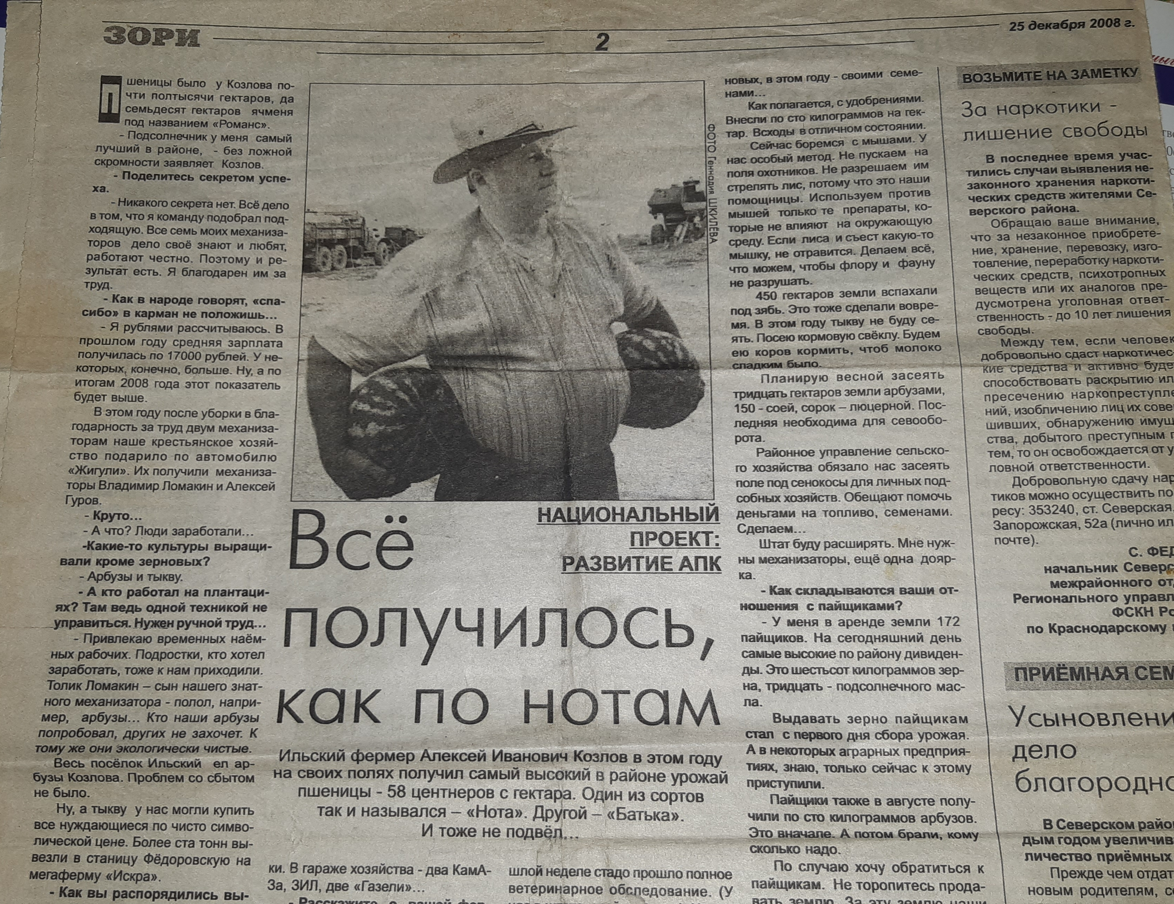
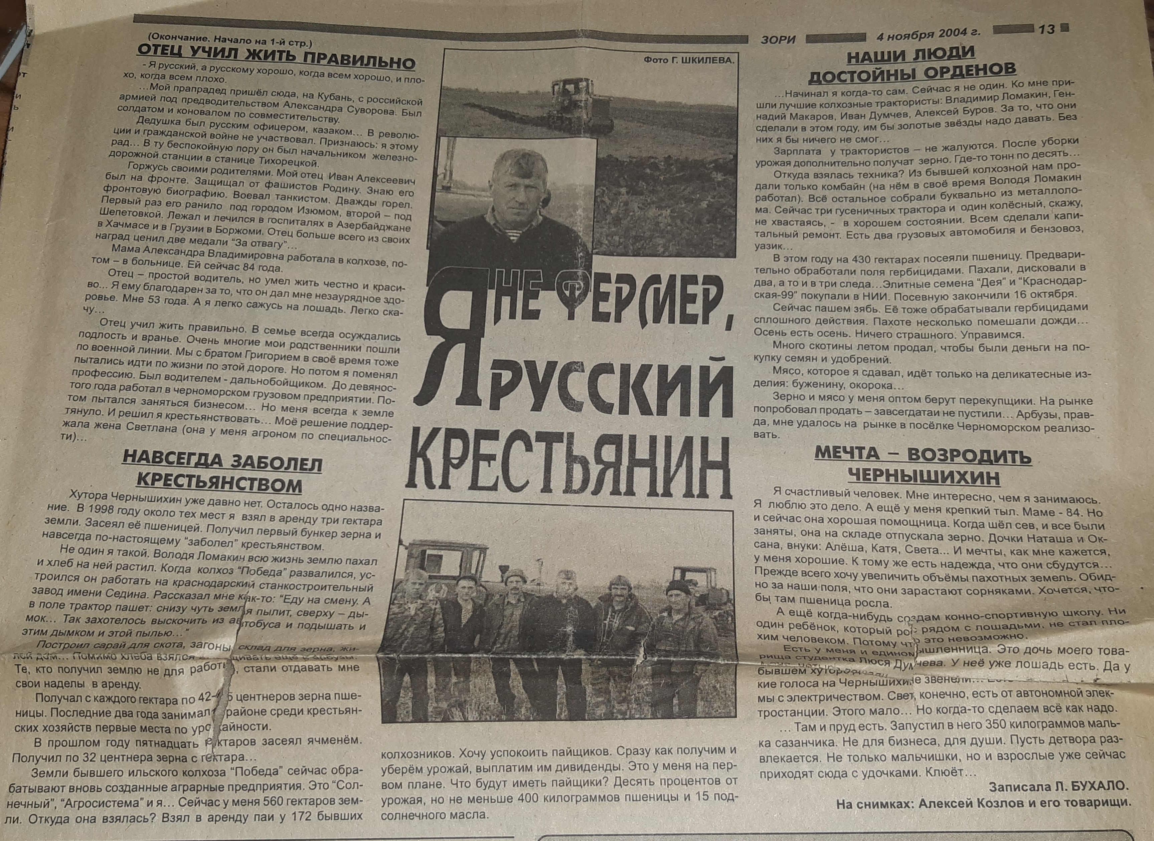
Приложение №2
Интервью с главой КФХ Козлов А.И.
-Здравствуйте! Могу ли я задать Вам несколько вопросов?
-Привет, да, конечно, с удовольствием.
-Расскажите о себе и своей профессии.
-Я-русский христиан, хлебороб. На своем предприятии выращиваем хлеб для родной Кубани.
-Почему вы выбрали эту профессию?
-Потому что продовольственный фронт, является основным стратегическим направлением безопасности страны.
-Чем Вас привлекает ваша профессия?
-Удовлетворение, что мы в какой-то малой степени не даем народу голодать.
-Сложно ли было освоить эту профессию?
-Не сложно, это заложено в генах, так как русскому человеку это дорого и ценно, мы получаем удовлетворение в своем труде.
-Необходимо-ли получить образование для этой профессии?
-Конечно.
-Какие качества нужны человеку, который решил стать специалистом в этой области?
-Трудолюбие.
-Приносит ли ваша профессия доход?
-Ну, как доход, держимся на плаву. Несоответствие цен, высокие цены на энергоносители, низкие цены на нашу продукцию. Если все это сравнивать, то сейчас только выживать.
-О чем вы бы хотели предупредить тех, кто собирается получить такую профессию как у вас?
-Не предупредить, посоветовать. Не смотря не на что идти своим крестьянским упорством вперед.
-Как вы видите свою профессию в будущем?
-Я хочу передать это своим детям, внукам, даже правнукам, чтобы все те земли, которые мы возделываем на данный момент, остались русскому многонациональному народу, чтобы в будущем это вспоминали потомки с гордостью о том, что мы этим занимались.
-Спасибо, за уделенное время.
-Не за что, обращайтесь
Приложение №3
Классный час «О плюсах и минусах сельского хозяйства»
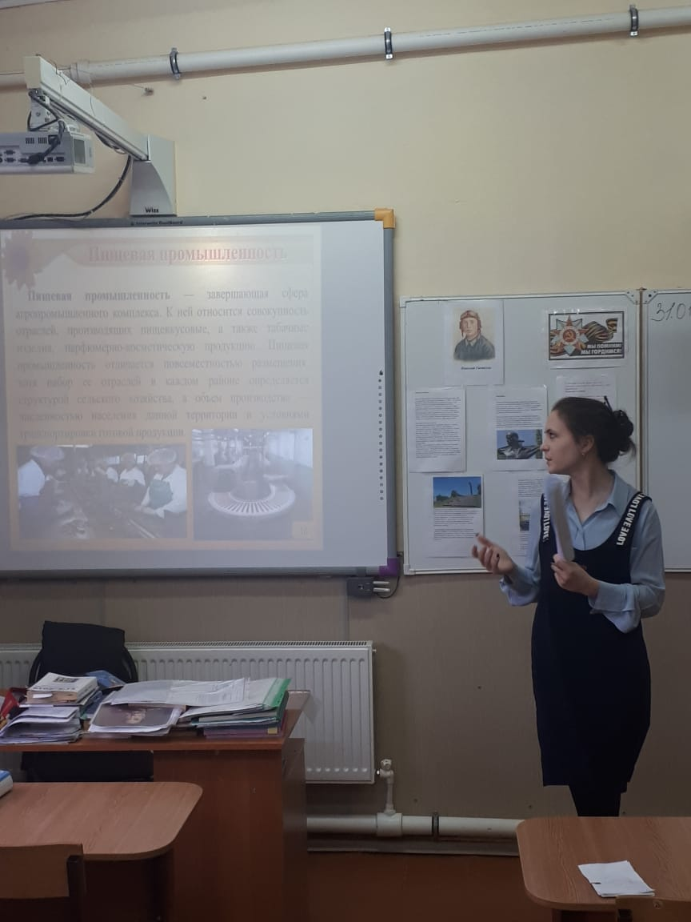

Приложение № 4
Игра «Я предприниматель»
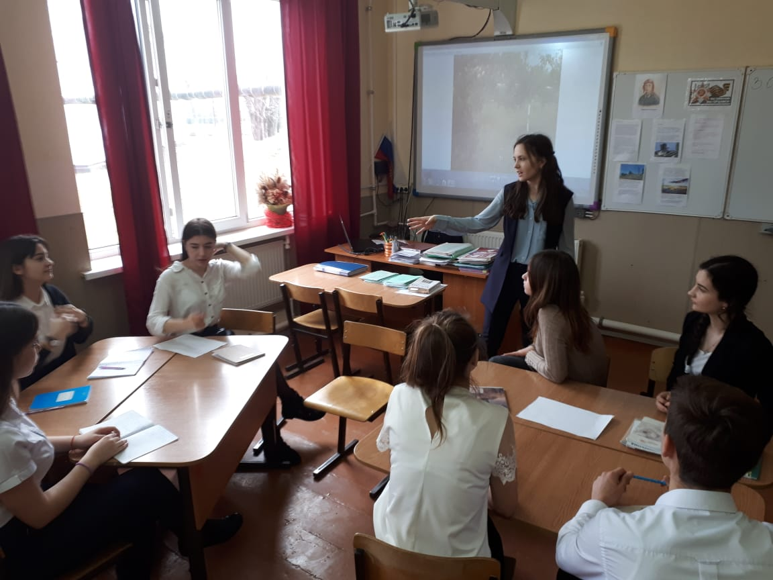
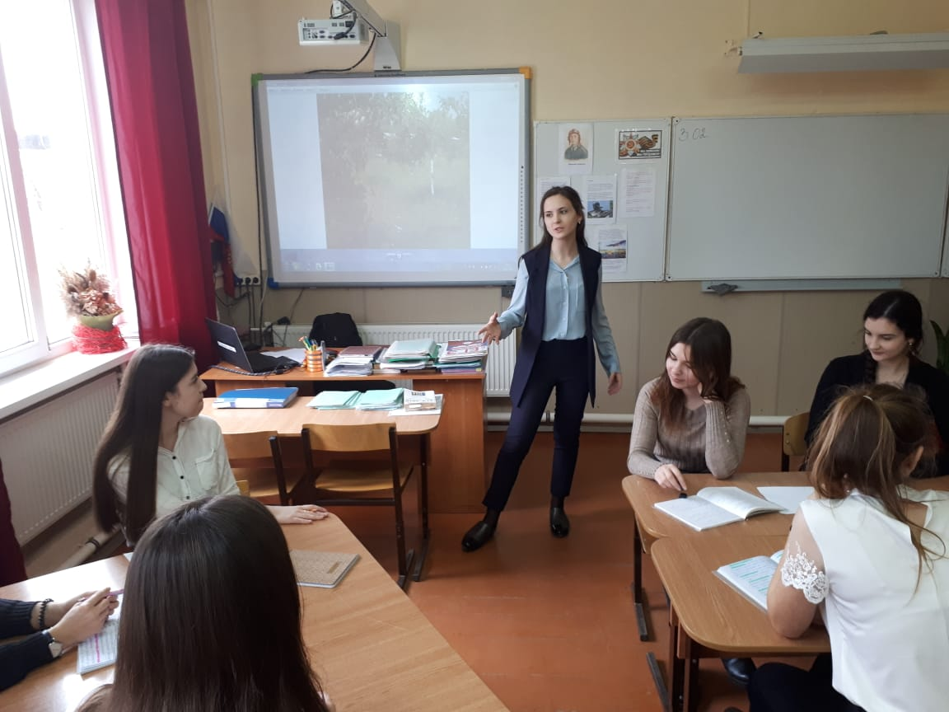
Приложение №5
Фото с https://youtu.be/p60mvsdBgjA
Видео на тему «Сельское хозяйство: как частный бизнес»

Приложение № 6
Глава КФХ Козлов Алексей Иванович

